Slovenská technická univerzita v Bratislave
Fakulta informatiky a informačných technológií
Študijný program: Softvérové inžinierstvo

Tímový projekt

Analýza a animácia chôdze človeka

Používateľská príručka pre program
VideoSQC

Tím č.2: Four fit feet of FIIT
Bc. Peter Argaláš
Bc. Zuzana Halanová
Bc. Ľudovít Lučenič
Bc. Martin Šoltis

Obsah

1 Úvod 3
1.1 Účel aplikácie 3
1.2 Pojmy a skratky 3

2 Základné ovládacie prvky 4

3 Snímky videa a tlačidlá k nim prislúchajúce 4

4 Hlavné menu 5
4.1 Hlavné menu – File 5
4.1.1 Načítanie videa – File→Stream1→Open 5
4.1.2 Reset videa – File → Stream1 → Reset 7
4.2 Hlavné menu – View 7
4.3 Hlavné menu – Tools 8
4.3.1 Synchronizácia videí – Tools → Synchronization 8
4.3.2 Práca so značkami – Tools → Joints 9

5 Odporúčaný postup práce s aplikáciou VideoSCQ 13

Úvod
Predkladaný dokument predstavuje používateľskú príručku pre aplikáciu VideoSQC. Používateľská príručka je určená používateľom tejto aplikácie a oboznamuje používateľa s jej funkciami. Príručka opisuje ako je možné využívať jednotlivé funkcie aplikácie VideoSQC.

Účel aplikácie
Aplikácia VideoSQC slúži na zobrazenie snímok nasnímaného videa a prácu s týmito snímkami. Práca so snímkami spočíva v automatickej alebo manuálnej synchronizácii dvoch videí a segmentácii značiek v načítaných snímkach. Automaticky segmentované značky je možné manuálne upravovať.
Aplikácia je určená pre vytvorenie želaného výstupu, ktorým sú polohy značiek a teda aj kĺbov na dolných končatinách osoby zachytenej na video zázname. Výstup je zapísaný v definovanom formáte v súbore v zvolenom cieľovom adresári.

Pojmy a skratky
Aplikácia – pod pojmom aplikácia budeme v tejto časti dokumentácie myslieť aplikáciu VideoSQC, pokiaľ nebude uvedené inak.
Aktuálna snímka – snímka, ktorá sa nachádza v aplikácii na prvej pozícii, t.j. v hlavnom okne aplikácie VideoSQC je zobrazená ako prvá (najviac vľavo). Nemusí sa jednať o skutočnú prvú snímku načítanej video sekvencie.
Súvzťažné snímky – jedna snímka z prvého videa a druhá z druhého videa, ktoré zobrazujú ten istý časový okamih.
Synchronizácia videí – určenie súvzťažných snímok dvoch videí.
Segmentácia značiek – vyčlenenie polohy jednotlivých značiek vo všetkých snímkach videa.
Značka – je značka, ktorá ja zachytená na videu, teda je to značka nasnímaná.
Označenie značky – je farebné označenie značky v zobrazovaných snímkach. Označenie značky vzniká po segmentácii, alebo manuálnym označením značky.

Základné ovládacie prvky
Na obrázku 1 sú zobrazené jednotlivé časti a ovládacie prvky, z ktorých sa skladá hlavné okno aplikácie.
V hlavnom okne aplikácie sa nachádza priestor pre zobrazenie snímok dvoch videí. V jednom momente je možné vidieť 4 po sebe nasledujúce snímky každého videa. Pod snímkami prvého i druhého videa sa nachádzajú tlačidlá Prev, Next, Go a Play, ktoré je samozrejme možné použiť až po načítaní videa, ku ktorému prislúchajú. Opis významu týchto tlačidiel sa nachádza v tretej kapitole s názvom Snímky videa a tlačidlá k nim prislúchajúce).
V aplikácii VideoSQC sa nachádza hlavné menu, v ktorom je možné sprístupniť všetky hlavné funkcie aplikácie. Hlavné menu sa nachádza v hornej časti okna aplikácie. Bližší opis jednotlivých položiek hlavného menu sa nachádza v kapitole 4.
V najspodnejšej časti hlavného okna sa nachádza priestor slúžiaci na zobrazovanie informácií o prebiehajúcom procese segmentácie v aplikácii.
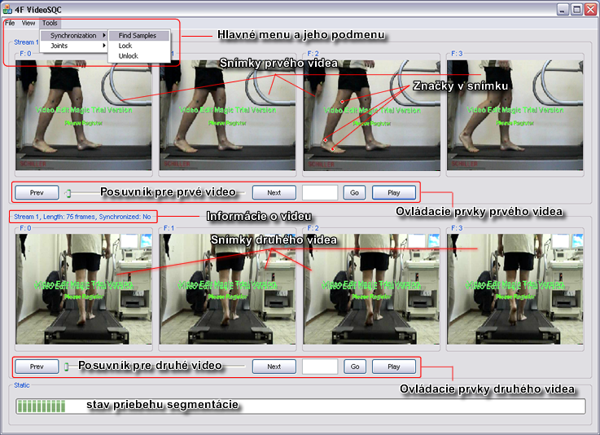
Obrázok 1: Jednotlivé časti a ovládacie prvky v hlavnom okne aplikácie VideoSQC

Snímky videa a tlačidlá k nim prislúchajúce
Hlavné okno aplikácie je rozdelené do pomyselných dvoch častí. Jedna časť je určená pre jednu video sekvenciu a druhá pre druhú video sekvenciu. Každá časť obsahuje priestor pre zobrazenie snímok daného videa, pričom v jednom okamihu môžu byť zobrazené naraz 4 po sebe idúce snímky. V každej časti sa okrem snímok nachádzajú štyri tlačidlá, ktoré slúžia na prácu s danou video sekvenciou. Sú to tlačidlá Prev, Next, Go a Play, pomocou ktorých sa môžeme pohybovať medzi jednotlivými snímkami videa. Všetky opísané prvky je možné vidieť na obrázku 1.

Význam tlačidiel je nasledovný:
Prev – posun videa o jednu snímku späť, tzn. smerom k začiatku videa.
Next – posun videa o jednu snímku ďalej, tzn. smerom ku koncu videa.
Go – posun videa na snímku, ktorej poradové číslo bolo zadané do políčka (TextBoxu) nachádzajúceho sa pred týmto tlačidlom.
Play – prehranie videa od aktuálnej snímky do konca, potom od začiatku do konca a tak ďalej, pokým nestlačíme to isté tlačidlo, na ktorom je pri prehrávaní nápis Pause.

Medzi tlačidlami Prev a Next sa nachádza posuvník, ktorý je tiež možné používať na posun videa, a teda prezeranie jednotlivých snímok videa. S posuvníkom môžeme pracovať spôsobom drag and drop (potiahnúť na požadované miesto a pustiť) alebo môžeme kliknúť na ľubovolné miesto na čiare prislúchajúcej k posuvníku a posuvník sa presunie na toto označené miesto. Spolu s posuvníkom sa presunú adekvátne aj snímky daného videa.
Po kliknutí na ľubovolnú zobrazenú snímku sa táto snímka zobrazí v samostatnom okne, ktoré môžeme spolu so snímkou zväčšiť (viď obrázok 7). Tu je možné so snímkou pracovať, ako je opísané v kapitole 4.3.2.2.

Hlavné menu
Hlavné menu aplikácie sa nachádza v hornej časti hlavného okna aplikácie. Hlavné menu obsahuje položky File, View a Tools. Pod každou položkou hlavného menu je možné nájsť ďalšie podmenu.
Prístup do menu môžeme zabezpečiť stisnutím tlačidla F10 na klávesnici počítača a pohyb v menu zabezpečiť šípkami na klávesnici. Do menu je možné pristúpiť aj použitím myši pripojenej k počítaču.
Ukončenie aplikácie zabezpečíme voľbou File → Exit z hlavného menu alebo kliknutím na krížik v pravom hornom rohu okna aplikácie.
V nasledujúcich kapitolách opíšeme funkcie, ktoré zabezpečujú jednotlivé položky každého podmenu v hlavnom menu.

Hlavné menu – File
Aby sme mohli aplikáciu zmysluplne používať, je potrebné načítať aspoň jedno video. Aplikácia umožňuje načítanie najviac dvoch videí súčasne.

Načítanie videa – File→Stream1→Open
Z hlavného menu postupne zvolíme pre načítanie prvého videa File → Stream1 → Open alebo pre načítanie druhého videa File → Stream2 → Open. Po kliknutí na Open sa nám otvorí okno pre prehľadávanie adresárov počítača. Tam vyhľadáme video, ktoré chceme načítať, označíme ho a po kliknutí na Otvoriť v zobrazenom dialógovom okne sa nám v hlavnom okne aplikácie zobrazia snímky načítaného videa. Snímky prvého videa sa zobrazia v hornej časti okna a snímky druhého video sa zobrazia v dolnej časti okna (viď obrázok 2).

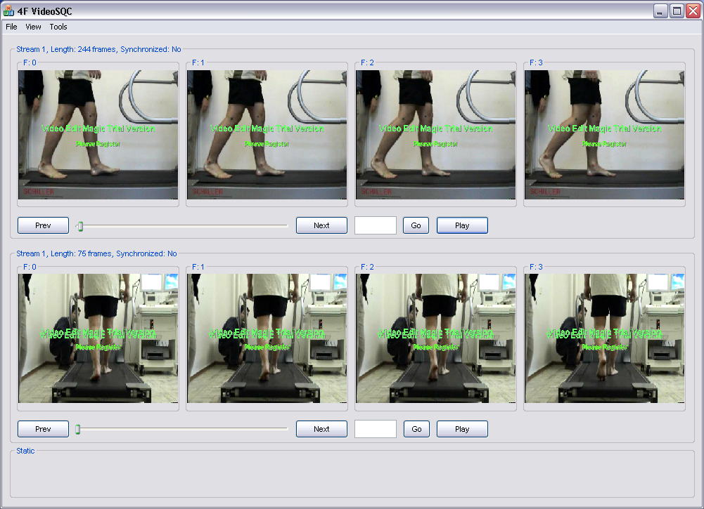
Obrázok 2: Zobrazenie snímok videí v okne aplikácie VideoSQC
Z obrázka č. 3 môžeme vidieť, že pri každom videu sa nám vypisujú základné informácie o ňom. Sú to:
- Stream – 1 alebo 2 – pre prvé video Stream 1 a pre druhé video Stream 2
- Length – “číslo“ frames – hovorí o celkovom počte snímok (frames), ktoré boli extrahované z daného videa
- Synchronized – Yes/No – či je dané video synchronizované (Yes) alebo nie (No)

Zároveň môžeme nad každou snímkou vidieť nápis F:“číslo“. Tento popis snímky hovorí o poradovom čísle danej snímky v načítanom videu.
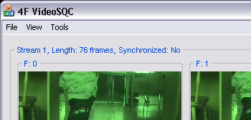
Obrázok 3: Ukážka popisu videa a snímok videa v aplikácii VideoSQC

Po načítaní videa je možné využívať tlačidlá Prev, Next, Go a Play prislúchajúce k danému videu (viď kapitolu 3).
Pokiaľ chceme načítať iné video ako to, ktoré sme načítali, postupujeme rovnako ako pri prvom načítaní videa, a teda File → Stream1 → Open, resp. File → Stream2 → Open. Tento postup bude mať za následok nahradenie predtým načítaného videa novým videom, resp. nahradenie snímok pôvodného videa snímkami nového videa.

Reset videa – File → Stream1 → Reset
Funkcia Reset videa slúži na nastavenie videa na začiatok, tzn. v okne aplikácie v príslušnej sekcii sa zobrazia prvé 4 snímky videa, a teda aktuálnou snímkou bude prvá snímka videa. Táto funkcia aplikácie je využiteľná, pokiaľ sme video, resp. snímky videa prezerali pomocou tlačidiel Prev a Next. Zabezpečíme ju voľbou z menu File → Stream1 → Reset pre prvé video, resp. File → Stream2 → Reset pre druhé video.

Hlavné menu – View
Položka hlavného menu View slúži na určenie, či chceme, aby sa v hlavnom okne aplikácie zobrazovali snímky videa (View → Video) alebo histogram jednotlivých snímok (View → Histogram). Zobrazenie videa je možné vidieť napr. na obrázku 2 a zobrazenie histogramu jednotlivých snímok na obrázku 4. Zobrazenie histogramu nám môže pomôcť pri synchronizácii pomocou blesku, aby sme vedeli lepšie rozhodnúť, ktoré dve snímky sú súvzťažné.
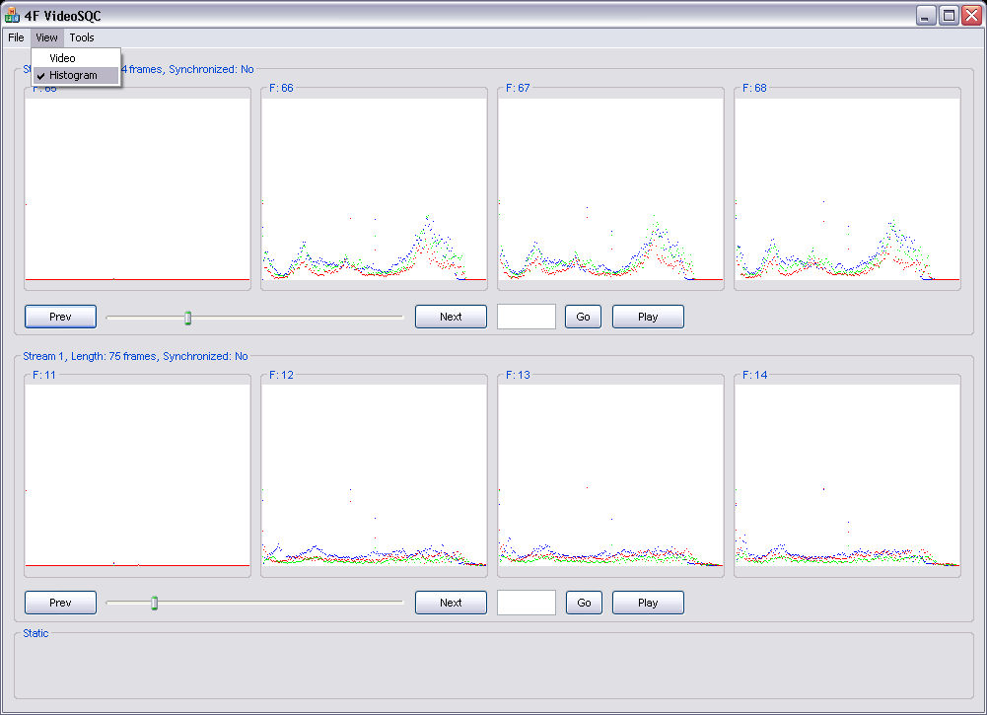
Obrázok 4: Zobrazenie histogramu jednotlivých snímok v aplikácii VideoSQC

Hlavné menu – Tools
V tejto položke menu sa skrýva najviac funkcií aplikácie. Menu tejto položky je logicky rozdelené na 2 časti. Jednou časťou je synchronizácia (Tools → Synchronization) a druhou značky (Tools → Joints).

Synchronizácia videí – Tools → Synchronization
Pokiaľ chceme vykonať synchronizáciu videí, je potrebné, aby sme mali načítané práve dve videá. Synchronizáciu načítaných videí je možne vykonať manuálne alebo automaticky.

Automatická synchronizácia – Tools → Synchronization → Find Samples
Z hlavného menu zvolíme Tools → Synchronization → Find Samples. Aplikácia vykoná synchronizáciu automaticky na základe osvetlenia jednotlivých snímok. Po skončení synchronizácie môžeme v okne aplikácie vidieť, že snímky načítaných videí sú posunuté oproti základnej pozícii, kedy sú zobrazené prvé 4 snímky videa. Aplikácia nastavila videá tak, aby súvzťažné snímky prvého a druhého videa boli nad sebou. Teraz máme možnosť zamknúť synchronizáciu (viď kapitolu. 4.3.1.3). Pokiaľ však nie sme so synchronizáciu spokojní, môžeme ju vykonať manuálne.
Výsledok automatickej synchronizácie je vidieť na obrázku č. 5.
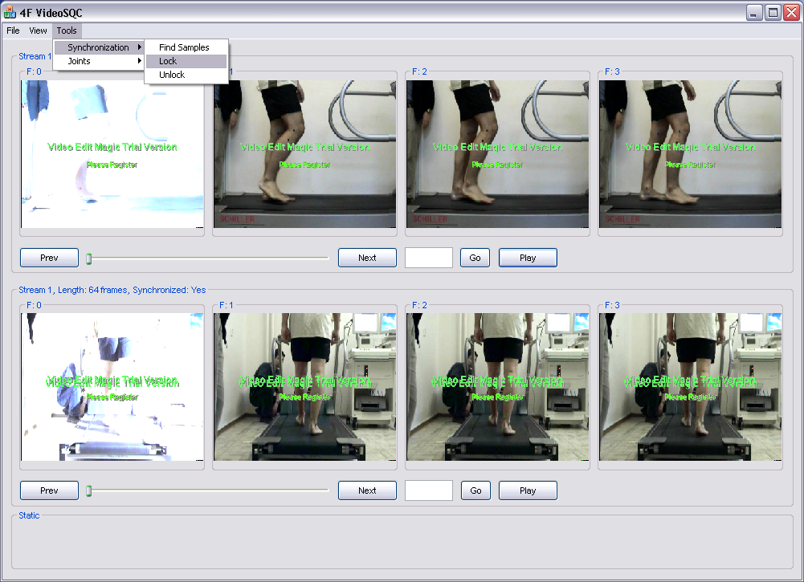
Obrázok 5: Výsledok synchronizácie videí v aplikácii VideoSQC

Manuálna synchronizácia
Manuálna synchronizácia spočíva v nastavení snímok videa pomocou tlačidiel Prev a Next (viď kapitolu 3) tak, aby boli súvzťažné snímky nad sebou a následnom zamknutí synchronizácie (viď kap. 4.3.1.3). Synchronizáciu vykonávame zväčša podľa nejakej udalosti, ktorú vieme rozpoznať na obidvoch video sekvenciách. Ako môžeme vidieť na obrázku 5, v našom prípade je na synchronizáciu použitý blesk

Zamknutie synchronizácie – Tools → Synchronization → Lock
Funkcia zamknutie synchronizácie znamená, že synchronizácia, ktorú vykonala aplikácia alebo my, je podľa nášho osobného uváženia dobrá a chceme ju tak pre načítané videa zachovať. Z hlavného menu zvolíme Tools → Synchronization → Lock, teda funkciu zamknutie synchronizácie. Po zamknutí nám aplikácia umožní pohybovať sa vo videách pomocou príslušných tlačidiel (viď kapitolu 3) iba súčasne, tzn. napríklad ak posunieme video 1 o jednu snímku posunie sa o jednu snímku v tom istom smere aj video 2.

Odomknutie synchronizácie – Tools → Synchronization → Unlock
Funkcia odomknutie synchronizácie slúži najmä na to, aby sme mohli so snímkami jednotlivých videí manipulovať zvlášť. Táto potreba môže vzniknúť napríklad v prípade, keď sme si uvedomili, že synchronizácia nebola zamknutá dobre a chceme ju zmeniť.

Práca so značkami – Tools → Joints
Pokiaľ máme v aplikácii načítané aspoň jedno video, môžeme využiť aj túto funkciu menu, a to je práca so značkami. Práca so značkami spočíva v segmentovaní značiek, ich usporiadaní, pridávaní značiek do snímok, odoberaní značiek zo snímok, presun značiek v rámci snímky, uloženie značiek do súboru a načítanie značiek zo súboru.

Segmentácia značiek – Tools → Joints → Segment
Funkcia segmentácie značiek slúži na automatické nájdenie značiek v jednotlivých snímkach videa. Túto funkciu aplikácie sprístupníme v hlavnom menu pomocou Tools → Joints → Segment, následne prebehne automatická segmentácia značiek. Po skončení segmentácie môžeme v jednotlivých snímkach vidieť značky zobrazené červeným bodom (viď obrázok 6).
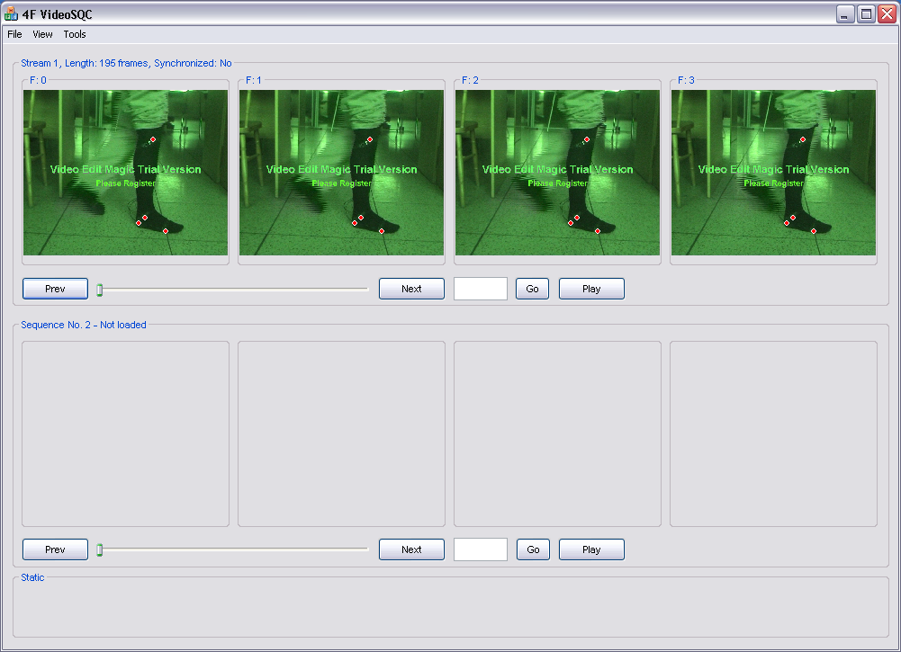
Obrázok 6: Výsledok segmentácie značiek v aplikácii VideoSQC

Manuálna práca so značkami
Aplikácia VideoSQC umožňuje i manuálnu prácu so značkami. Po kliknutí na ľubovolnú snímku sa zobrazí táto snímka zväčšená v samostatnom okne (viď obrázok 7). Tu môžeme lepšie vidieť polohu jednotlivých značiek v snímke a polohu označenia značky v snímke pomocou červeného bodu. Po zavretí okna so zväčšenou snímkou sa vykonané zmeny prenesú i do snímky v hlavnom okne aplikácie. Nasleduje opis jednotlivých funkcií, ktoré môžeme vykonať so zväčšenou snímkou.

Presun značky na iné miesto
Keď prejdeme kurzorom myši nad bod označujúci značku, zmení sa bod na krížik. Metódou drag and drop môžeme tento krížik uchytiť a presunúť na iné miesto, ktoré podľa nášho osobného uváženia predstavuje správnu polohu značky.

Pridanie značky do snímky
Pokiaľ aplikácia pri automatickej segmentácii značiek “prehliadla“ nejakú značku, je možné do snímky pridať novú značku. Novú značku pridáme do snímky súčasným stlačením klávesy Shift na klávesnici a kliknutím do danej snímky pomocou ľavého tlačidla myši. Pokiaľ sme túto značku nepridali priamo na „prehliadnutú“ značku, môžeme túto novú pridanú značku manuálne premiestniť na správne miesto, ako bolo opísané vyššie v tejto kapitole.

Zmazanie značky zo snímky
Niekedy sa môže stať, že aplikácia považuje za značku objekt, ktorý značkou nie je. Vtedy môžeme danú značku zo snímky zmazať. Značku zmažeme súčasným stlačením klávesy Ctrl na klávesnici a kliknutím na danú značku pomocou ľavého tlačidla myši.

Priradenie značky ku kĺbu
Každú značku, ktorá sa nachádza v snímke, môžeme priradiť k nejakému kĺbu. Kliknutím pravým tlačidlom myši na označenie značky sa nám zobrazí zoznam kĺbov, ku ktorým môžeme danú značku priradiť. Voľba správneho kĺbu je na používateľovi aplikácie. Označenie danej značky po priradení ku konkrétnemu kĺbu zmení farbu podľa príslušnosti k danému kĺbu. Na obrázku č. 7 je vidieť označenie značiek na spodnej časti nohy, ktoré už boli priradené ku kĺbu. Vidíme, že farba označenia je iná ako pôvodná červená. Obrázok 7 tiež zobrazuje ako môžeme priradiť značku v oblasti kolena ku konkrétnemu kĺbu.
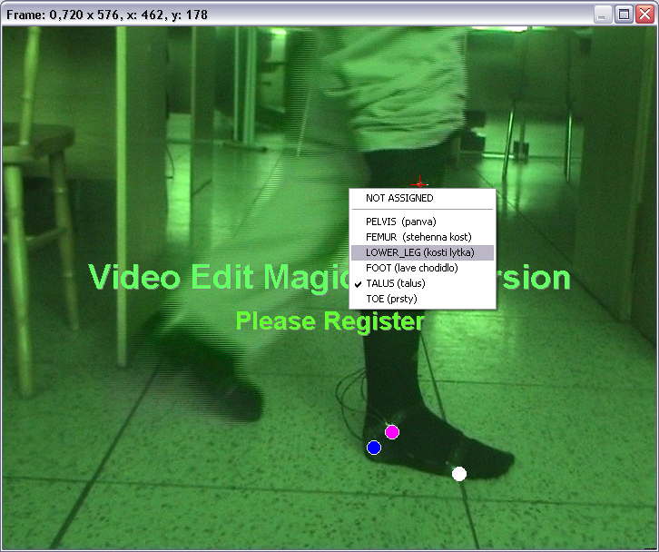
Obrázok 7: Priradenie značiek ku konkrétnemu kĺbu v aplikácii VideoSQC

Identifikácia značiek – Tools → Joints → Sort
Funkcia Sort slúži na identifikáciu kĺbov podľa toho, ako sme ich identifikovali my (ako sme priradili k značkám kĺby). Pokiaľ chceme túto funkciu správne využívať, je potrebné pomocou tlačidiel (viď kapitola 3) ako aktuálnu snímku videa nastaviť snímku, podľa ktorej chceme identifikáciu vykonať. Aktuálna snímka by mala mať všetky značky na správnych miestach a všetky značky by mali byť priradené ku konkrétnemu kĺbu. Po voľbe z menu Tools → Joints → Sort sa vykoná identifikácia. Jej výsledok môžeme vidieť v jednotlivých snímkach. Označenie značiek v nasledujúcich snímkach za aktuálnou zmenilo farbu podľa príslušnosti ku kĺbu. Stav pred usporiadaním je zobrazený na obrázku č. 8 a stav po usporiadaní na obrázku č. 9. Je potrebné si všimnúť farbu značiek pred a po usporiadaní.
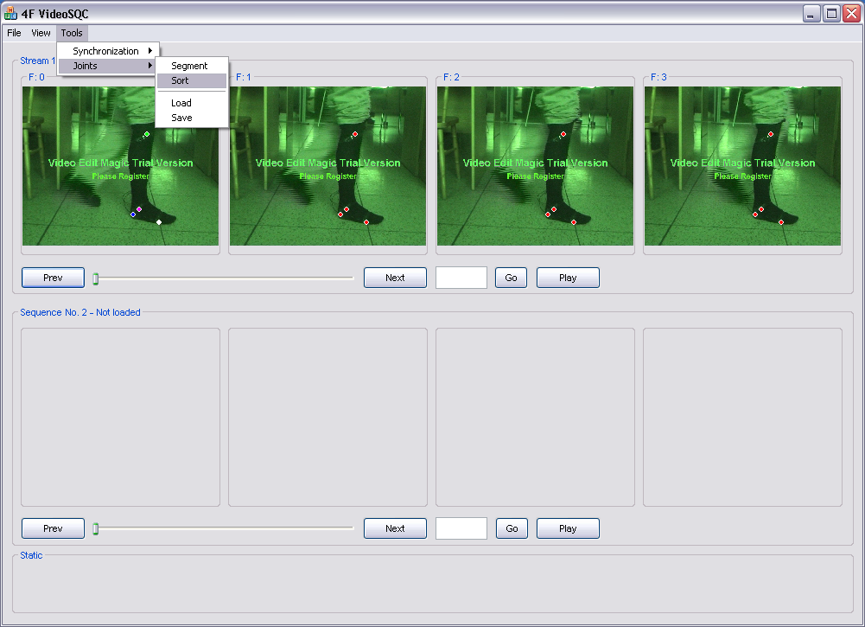
Obrázok 8: Zobrazenie značiek v snímkach pred použitím funkcie Sort v aplikácii VideoSQC
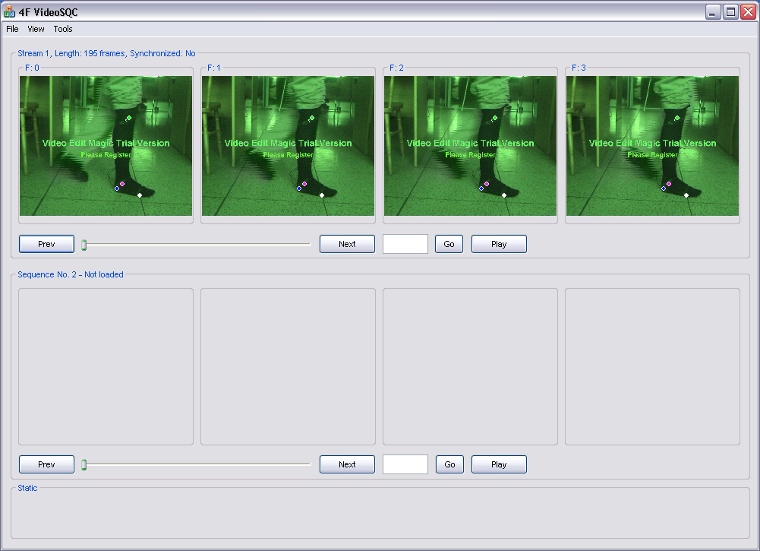
Obrázok 9: Zobrazenie značiek v snímkach po použití funkcie Sort v aplikácii VideoSQC
Niekedy je možné, že táto identifikácia prebehne len do nejakého momentu a nie pre celú video sekvenciu. Je možné, že za nejakých okolností nastane taká situácia, že počítač nebude vedieť rozpoznať alebo nájsť niektorý kĺb. Preto je potrebné, aby sme si prešli vizuálne sekvenciu snímkov a správnu korešpondenciu značiek ku kĺbom skontrolovali. V prípade, že nájdeme zle rozpoznaný kĺb, alebo bol niektorý kĺb vynechaný, je potrebné ho manuálne nájsť a označiť. Postup ako je možné takúto operáciu spraviť je súčasťou kapitoly 4.3.2.2.
Po tom, ako sme chýbajúcu informáciu doplnili, je potrebné znova spustiť funkciu Sort. Treba dať ale pozor na to, aby sme ju spustili len od snímku, v ktorom sme identifikáciu kĺbov dopĺňali manuálne. V prípade, že by sme funkciu Sort spustili od začiatku videosekvencie, priraďovanie by sa začalo znova od prvého snímku a znova by zlyhalo a nedokončilo identifikáciu až do konca video sekvencie. Musíme sa preto nastaviť tak, aby bol aktuálny snímok ten, pri ktorom identifikácia zlyhala, my sme ju napravili a od tejto snímky sa počítač môže znova pokúsiť identifikovať kĺby v zostávajúcich snímkoch video sekvencie. Tento postup treba opakovať až pokiaľ nebudú všetky kĺby identifikované vo všetkých snímkoch video sekvencie.

Uloženie značiek – Tools → Joints → Save
Pokiaľ sme s vyznačenými značkami spokojní, môžeme si tieto uložiť do súboru. V hlavnom menu zvolíme Tools → Joints → Save. Následne sa zobrazí dialógové okno pre prehľadávanie adresárovej štruktúry. Po nájdení miesta, kde chceme súbor so súradnicami značiek uložiť, určíme meno súboru. Po kliknutí na tlačidlo Uložiť je súbor so súradnicami značiek uložený v príslušnom adresári s príponou .bbd.

Načítanie značiek – Tools → Joints → Load
Na načítanie značiek kĺbov z uloženého súboru slúži funkcia Load, ktorá sa vyvolá cez menu Tools → Joints → Load. Po voľbe sa zobrazí dialóg pomocou, ktorého si vyberieme konkrétny súbor(musí mať koncovku bbd). Následne sa načítané značky zobrazia do videa. Aplikácia umožňuje načítať akýkoľvek súbor, ktorý má požadovaný formát. Je na používateľovi, aby zvolil súbor, v ktorom sú značky korešpondujúce s načítaným videom.

Odporúčaný postup práce s aplikáciou VideoSCQ
Aby aplikácia VideoSQC splnila svoj hlavný účel, t.j. synchronizácia videí a segmentácia značiek a aby sme získali potrebný výstup, je potrebné dodržať určitú základnú líniu práce s aplikáciou. Nasledujúcich 8 bodov zabezpečí želaný výstup, t.j. súbor so súradnicami značiek.

- načítanie videí (File → Stream1 → Open a File→Stream2→Open)
- synchronizácia videí (Tools → Synchronization → Find Samples)
- zamknutie synchronizácie (Tools → Synchronization → Lock)
- segmentácia značiek (Tools → Joints → Segment)
- manuálna úprava polôh značiek (ak je to potrebné)
- manuálne určenie príslušnosti značky ku kĺbu
- usporiadanie značiek (Tool s→ Joint s→ Sort)
- uloženie súradníc značiek do súboru (Tool s→ Joints → Save)

Uvedených 8 bodov predstavuje základnú líniu, tzn. že v každom kroku je možné zvoliť aj inú funkciu aplikácie než je nasledujúca. V niektorých krokoch je potrebné kontrolovať výstup funkcií aplikácie. To platí najmä pre body 2, 4, 6 a 7.

